# SCHÉMA DÉPARTEMENTAL



**POUR LE DÉVELOPPEMENT DE LALECTURE PUBLIQUE**



**2024-2027**

## LE MOT DU PRÉSIDENT DU DÉPARTEMENT



Parmi les différentes politiques culturelles du Conseil départemental, dont la synthèse des objectifs figure dans le Schéma Départemental du Développement Artistique et Culturel 2021-2025, celle du développement de la lecture publique et du soutien apporté aux bibliothèques et médiathèques locales était de longue date déjà et avec succès au cœur des missions de la Bibliothèque Départementale des Ardennes.

Après un premier schéma en 2007 et pour tenir compte des obligations résultant de la loi du 21 décembre 2021 relative aux bibliothèques, la BDA a eu pour tâche d’élaborer un nouveau Schéma départemental de développement de la lecture publique valable plusieurs années.

Adopté par les élus de l’Assemblée Départementale le 12 juillet 2024, il s’inscrit dans la continuité des activités et des objectifs de la BDA. Il permet aussi d’assurer le maintien du soutien financier de la Direction Régionale des Affaires Culturelles dans le cadre du dispositif Contrat Territoire Lecture.

La loi Robert du 21 décembre 2021 relative aux missions des bibliothèques et au développement de la lecture publique stipule :

**Art. L. 330-2.** « *Les bibliothèques départementales ont pour missions, à l’échelle du département :*

*1° De renforcer la couverture territoriale en bibliothèques, afin d’offrir un égal accès de tous à la culture, à l’information, à l’éducation, à la recherche, aux savoirs et aux loisirs ;*

*2° De favoriser la mise en réseau des bibliothèques des collectivités territoriales ou de leurs groupements ;*

*3° De proposer des collections et des services aux bibliothèques des collectivités territoriales ou de leurs groupements et, le cas échéant, directement au public ;*

*4° De contribuer à la formation des agents et des collaborateurs occasionnels des bibliothèques des collectivités territoriales ou de leurs groupements ;*

*5° D’élaborer un schéma de développement de la lecture publique, approuvé par l’assemblée départementale.* »

**POURQUOI UN SCHÉMA DÉPARTEMENTAL**

**DE DÉVELOPPEMENT**

**DE LA LECTURE**

La mise en œuvre de ce schéma sera aussi l’occasion de renouveler notre offre d’ingénierie en direction des communes et des intercommunalités ardennaises grâce à des conventions actualisées de partenariat, qui permettront de prendre en compte le développement positif de l’offre commune de services observé ces dernières années, notamment avec le déploiement de réseaux intercommunaux.

Les trois grandes priorités figurant dans ce nouveau Schéma sont pleinement conformes aux enjeux de développement de la lecture publique dans les Ardennes et, plus largement, à l’objectif premier du Conseil Départemental qui est d’assurer la diffusion la plus large de la culture et de faciliter partout

**Le schéma départemental de développement de la lecture publique des Ardennes s’inscrit dans ce cadre législatif et propose, pour la période**

**2024-2027, un**

**ensemble d’actions**

## PUBLIQUE ?

**1 2 3**

et au bénéfice de tous l’accès aux outils culturels conformes aux réalités de notre époque et aux attentes de la population ardennaise.

**Noël BOURGEOIS**

Président du Conseil départemental des Ardennes

**avec trois priorités**

**qui répondent aux enjeux du**

**développement de la lecture publique dans les Ardennes.**

Soutenir le développement des bibliothèques et des réseaux

intercommunaux

Favoriser le développement de la lecture auprès des jeunes

Améliorer la responsabilité sociale et environnementale de la Bibliothèque départementale des Ardennes

**PRIORITÉ 1**

### Soutenir le développement des bibliothèques

**323**

**bibliothécaires,** dont 190 bénévoles qui participent à l’animation des bibliothèques et points-lecture des Ardennes

**96**

**bibliothèques**

**et points-lecture**

**5**

**réseaux intercommunaux de lecture publique** rassemblant un tiers

des bibliothèques et points-lecture

**19 054 M2**

**dédiés aux bibliothèques**

**et des réseaux intercommunaux**

#### Accompagner les bibliothécaires salariés et bénévoles dans le développement de leurs compétences :

Accompagnement des candidats ardennais au diplôme d’État d’auxiliaire de bibliothèque en partenariat avec l’Association des bibliothécaires de France

 Publication d’un guide d’accompagnement des bibliothécaires salariés et bénévoles construits à

partir des compétences des agents de la BDA

 Accueil personnalisé systématique des nouveaux bibliothécaires salariés qui intègrent

le réseau pour évaluer ensemble les besoins d’accompagnement et de formation

 Co-construction de parcours de formation avec les communautés de communes et

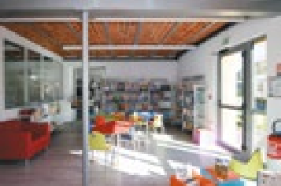communes impliquées dans le développement de la lecture publique.

#### Développer des outils d’aide à la gestion des bibliothèques :

 Développer des ressources d’aide à la création et à la gestion d’une bibliothèque dans la boîte à outils

**20 780**

**Ardennais** sont inscrits dans une bibliothèque

Le catalogue commun

comptabilise

**897 279**

**documents** dont 1/3 appartient à la BDA, 1/3 aux médiathèques d’Ardenne

Métropole et 1/3 aux

autres communes et communautés de communes

**prêts** ont été

effectués en 2022

**670 148**

accessible depuis le portail de la BDA à partir des besoins exprimés par les bibliothèques partenaires

Promouvoir et faciliter le recueil et l’utilisation des données statistiques pour le pilotage de chaque bibliothèque et point-lecture

 Mise en place d’une appli pour smartphone ou tablette afin de faciliter la gestion des réservations pour chaque

bibliothèque et point-lecture

Accompagner et former les bibliothécaires à l’utilisation des outils logiciels communs de gestion de bibliothèque et de gestion des commandes de livres.

#### Améliorer l’offre de service aux usagers des bibliothèques :

Expérimenter la circulation des collections non départementales entre les bibliothèques et réseaux partenaires

 Généraliser le service de réservations à l’ensemble des points-lecture via le réseau des 20 bibliothèques relais

et le passage des navettes logistiques de la BDA toutes les 2 semaines

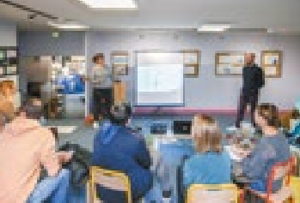 Proposer des offres accessibles aux personnes en situation de handicap

 Renouvellement et diversification de l’offre de matériels d’animation : expositions, instruments, outils numériques, contes en tissu, kamishibaï

 Création d’un compte-lecteur pour les usagers sur le portail de la BDA.

#### Accompagner le développement des réseaux intercommunaux de

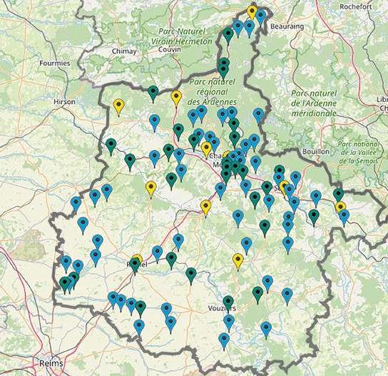

**lecture publique et veiller à l’équilibre du maillage départemental de bibliothèques et points-lecture :**

 Réaliser pour chaque territoire intercommunal une analyse prospective (cartographie et infographie) de l’offre de lecture publique en partant de l’existant

 Programmer un temps d’échange annuel dédié aux réseaux de lecture publique pour les élus, les

coordinateurs intercommunaux et les bibliothécaires

 Programmer annuellement une demi-journée de la lecture publique dans chaque territoire intercommunal pour rassembler les bibliothécaires salariés et

bénévoles

 Soutenir la dynamique de réseau professionnel et bénévole par une offre de formation décentralisée

dans les territoires

 Accompagner, via le référent de territoire de la BDA, les bibliothécaires bénévoles qui ne bénéficient

pas d’encadrement salarié pour la gestion de leur bibliothèque ou point-lecture

 Actualiser les conventions types de partenariat pour le développement de la lecture publique pour tenir compte de l’évolution des services de la BDA et des

bibliothèques du territoire.

**Médiathèque**

**Bibliothèque**

**Point-lecture**

#### Accompagnement au développement de la santé culturelle dès la petite enfance :



 Poursuivre les partenariats et les actions de formation interprofessionnelle dans le cadre du

programme d’actions labellisé Premières Pages

 Accompagner le déploiement de l’action « Des livres à soi » dans le département des Ardennes

 Renforcer les actions de formation de promotion de la lecture auprès des

professionnels et structures d’accueil des services de la protection de l’enfance.

## PRIORITÉ 2

**Promotion de la lecture**



### Favoriser le développement de la lecture auprès des jeunes

**13,5%**

**des jeunes ardennais**

**de 17 ans** ont des difficultés de lecture *(enquête JDC 2022)*

*La santé culturelle est une condition*

*de l’épanouissement des enfants.*

*« Pour grandir, un bébé a besoin de*

*lait, de caresses et d’histoires ».*

#### auprès des jeunes scolarisés :

 Co-construire avec les bibliothèques partenaires des actions d’éducation artistique

et culturelle (EAC) en lien avec la littérature, l’écriture et la lecture

Promouvoir l’ensemble de l’offre de service de la BDA auprès des professionnels de l’Éducation nationale via une plaquette d’informations distribuée à la rentrée scolaire

 Programmer une offre de formation des professeurs et directeurs d’école à la littérature

jeunesse

 Développer une offre de collections pour soutenir la lecture et l’apprentissage des

langues étrangères dans les établissements

l’Éducation nationale

scolaires

Accompagner les bibliothèques dans la

consolidation de leurs partenariats avec

## PRIORITÉ 3

**Promouvoir les valeurs du CD08 : le**

### Renforcer la responsabilité sociale et environnementale de la Bibliothèque départementale des Ardennes

#### Soutenir et promouvoir la filière du livre et de la lecture dans les Ardennes :

Faciliter l’accueil de stagiaires de différents niveaux à la Bibliothèque départementale et dans l’ensemble des bibliothèques du territoire

Accompagner les parcours de reconversion professionnelle vers des emplois de bibliothécaires

Valoriser et soutenir les éditeurs et les librairies locales

 Organiser des évènements littéraires avec la venue d’auteurs (ateliers, rencontres, résidences)

 Réaliser des campagnes de communication pour l’ensemble des acteurs de la chaîne du livre, de l’auteur au lecteur en passant par l’éditeur, le libraire, le bibliothécaire.

#### civisme, l’égalité femme-homme et l’éco-citoyenneté :

Proposer des ressources culturelles à destination des bibliothèques et des partenaires socio-éducatifs sur les fake-news, le harcèlement scolaire, l’égalité femme- homme, le handicap, la lutte contre les inégalités, les discriminations et les préjugés

Promouvoir l’accessibilité des bibliothèques et points-lecture

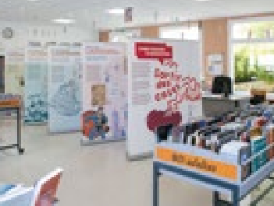 Promouvoir l’éco-citoyenneté par le développement et le référencement d’un réseau de bibliothèques-

grainothèques et un guide des bonnes pratiques éco- citoyennes en bibliothèque

#### Améliorer l’accueil à la Bibliothèque départementale des Ardennes :

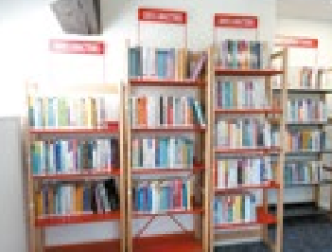Mise aux normes d’accessibilité des espaces d’accueil et de travail

Proposer des espaces professionnels mieux adaptés aux différents usages de nos publics : formation, conseil/ingénierie, échanges de collections, atelier de co-développement

 Améliorer la qualité de l’accueil à la BDA avec des indicateurs d’évaluation et de suivi.

**librairies indépendantes** à Charleville-Mézières, Sedan, Rethel et une librairie ambulante

**8**

 



**4 rue Georges Brassens 08000 Charleville-Mézières**

 **03 24 56 03 76**

 [**bda@cd08.fr**](mailto:bda@cd08.fr)  **bda.cd08.fr**